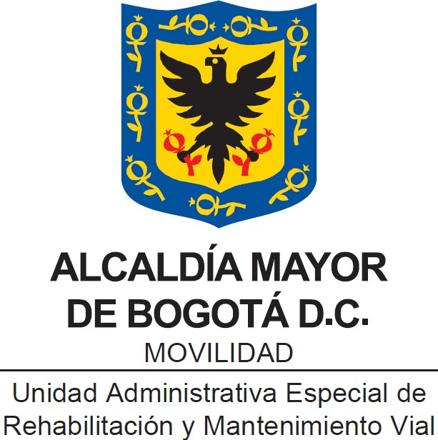

PLAN DE ESTÍMULOS E INCENTIVOS UNIDAD ADMINISTRATIVA ESPECIAL DE REHABILITACIÓN Y MANTEAMIENTO VIAL - UAERMV

Bogotá, D.C. enero de 2024

CONTENIDO

1. INTRODUCCIÓN 6
2. OBJETIVOS 7
2.1. Objetivo Estratégico del Plan de Estímulos e Incentivos UAERMV 2024 7
2.2. Objetivos Específicos 7
3. PRINCIPIOS 7
4. MARCO LEGAL 8
5. BENEFICIARIOS 11
6. DESCRIPCIÓN SOCIODEMOGRÁFICA DE LOS SERVIDORES PÚBLICOS DE LA UAERMV. 11
6.1. Análisis de retiro de Servidores Públicos presentados durante la vigencia 2023. 17
7. DIAGNÓSTICO DE NECESIDADES 18
Documentos de consulta 19
7.1. Evaluación actividades Plan de Estímulos e Incentivos UAERMV 2023 20
7.2. Resultados de la recolección- Formulación de necesidades y expectativas de estímulos e incentivos para el 2024 UAERMV 20
8. INDICADORES 22
9. PROPUESTA 22
9.1. PLAN DE BIENESTAR 26
9.1.1 Eje de Equilibrio Psicosocial 27
9.1.2 Eje de Salud Mental 31
9.1.3 Eje de Diversidad e Inclusión 31
9.1.4 Eje de Transformación Digital 31
9.1.5 Eje de Identidad y Vocación por el Servicio Público 31
9.2. PROGRAMA DE INCENTIVOS 33
9..2.1. Mejores Empleados de Carrera y Libre Nombramiento y Remoción 35
9.2.2. Equipos de trabajo 36
9.3. PROGRAMAS DE EDUCACIÓN – APOYOS EDUCATIVOS 41
10. TIEMPO DE EJECUCIÓN 45
11. EVALUACIÓN DE IMPACTO 45
12. PRESUPUESTO 45
13. CRONOGRAMA 45

Ilustraciones

Ilustración 1 - Distribución por Sexo –Servidores Públicos – UAERMV 12
Ilustración 2 - Distribución por rango de edad Servidores Públicos – UAERMV 13
Ilustración 3 - Nivel de Formación - Servidores Públicos – UAERMV 14
Ilustración 4 - Distribución por disciplinas - Servidores Públicos - UAERMV 15
Ilustración 5 - Porcentaje de discapacidad - Servidores Públicos - UAERMV 16
Ilustración 6 Servidores Públicos – UAERMV - pertenecientes a un sindicato 16
Ilustración 7 -Expectativas de actividades para el 2024. 22
Ilustración 8 -Ejes Programa Nacional de Bienestar 2023-2026 24
Ilustración 9 - Modelo Rutas de Valor DAFP 25
Ilustración 10 -Modelo de Bienestar para la felicidad laboral 26

Equipo Directivo
Álvaro Sandoval Reyes Director General
Martha Patricia Aguilar Copete Secretaria General
Carlos Enrique Camelo Castillo Gerente Administrativo y Financiero

Equipo Técnico
Nayibe Roció González Cortes Profesional Especializado – SG- PGTH Jeniffer García Ávila Profesional Universitario – SG - PGTH

Comisión de Personal Período 2023 – 2025

Carlos Enrique Camelo Castillo (Principal) Representante de la Administración Gerente Administrativo y Financiero

Mónica Johanna Hernández Peraza (Principal) Representante de la Administración Gerente de Contratación

Rafael Antonio Uribe Echeverri (Suplente) Representante de la Administración Jefe de la Oficina Asesora Jurídica

Edgar Alonso Forero Castro (Suplente) Representante de la Administración Jefe de la Oficina Asesora de Planeación

Leonel Pinzón Reyes (Principal) Representante de los empleados Sandra Viviana Gutiérrez Mendoza (Principal) Representante de los empleados Carlos Ciro Asprilla Cruz (Suplente) Representante de los empleados José Gabriel Guerra Almendrales (Suplente) Representante de los empleados

Carlos Enrique Camelo Castillo Secretario Técnico

INTRODUCCIÓN

En el marco del Modelo Integrado de Planeación y Gestión MIPG, donde el talento humano se concibe como el capital más importante con el que cuentan las organizaciones, identificándolo como el corazón del modelo; factor de éxito, buena gestión y logro de los objetivos estratégicos de las entidades; cobra mayor relevancia el adelantar la Política de Gestión Estratégica del Talento Humano en la consolidación de una mayor eficiencia de la administración pública.
Con el propósito de contribuir al mejoramiento de la calidad de vida de los servidores públicos en el marco de la gestión estratégica, en diciembre de 2023 el Departamento Administrativo de la Función Pública presenta el Programa Nacional de Bienestar 2023– 2026 el cual está compuesto por cinco ejes para abordar integralmente el bienestar del servidor público, así: i) el eje de equilibrio psicosocial; ii) el eje de salud mental; iii) el eje de diversidad e inclusión; iv) el eje de transformación digital y v) el eje de identidad y vocación por el servicio público.

Con este contexto, y para aportar en el cumplimiento de la política de gestión estratégica de Talento Humano de la UAERMV, desde la Secretaría General – Gerencia Administrativa y financiera, a través del proceso de Talento Humano, se hace necesario estructurar, implementar y ejecutar el Plan de Estímulos e Incentivos para la vigencia 2024, de conformidad con los lineamientos emanados por el Gobierno Nacional, el Departamento Administrativo del Servicio Civil Distrital – DASCD y especialmente los componentes del Modelo Integrado de Planeación y Gestión – MIPG, para de esta forma responder a las necesidades detectadas bajo la encuesta de necesidades y los resultados de la aplicación de la encuesta de clima organizacional realizados y encuesta de cultura organizacional del distrito vigencia 2023.

Ahora bien, teniendo en cuenta teniendo en cuenta lo establecido en el literal h) del artículo 16 de la Ley 909 de 2004, que las Comisiones de Personal deben participar en la elaboración del plan anual de formación y capacitación, en el de estímulos y en el seguimiento correspondiente; por lo cual se llevó a sesión ordinaria Comisión de Personal el 26 de enero de 2024, en la cual se presentaron los Planes de Capacitación y Estímulos e incentivos, para su respectiva revisión, ajustes y posterior aprobación ante el Comité Institucional de Gestión y Desempeño CIGD de la UAERMV en sesión del 29 de enero de 2024

OBJETIVOS

Objetivo Estratégico del Plan de Estímulos e Incentivos UAERMV 2024

Elevar los niveles de eficiencia, satisfacción, desarrollo y bienestar de los empleados públicos de la Unidad Administrativa Especial de Rehabilitación y Mantenimiento Vial en el desempeño de su labor, a través de espacios de desarrollo integral del bienestar, motivación y reconocimiento, centrados en el ser humano para la construcción de una vida feliz, saludable, productiva y significativa; contribuyendo en el desempeño institucional y el cumplimiento de los objetivos estratégicos de la unidad.

Objetivos Específicos

- Contribuir en el equilibrio de vida laboral y familiar orientadas a la salud física y mental, a través de acciones participativas en los aspectos recreativo, deportivo y cultural de los/as servidores/as públicos/as y su grupo familiar.

- Planear y ejecutar las actividades de bienestar social e incentivos, que den respuesta a las necesidades y expectativas de los servidores públicos de la UAERMV.

- Promover el fortalecimiento de la cultura y el clima organizacional, través de la apropiación de los valores institucionales que motive la productividad y la innovación del talento humano de la UAERMV.

- Ejecutar las actividades del Programa de Bienestar Social e Incentivos 2024, acordes a la normatividad legal vigente, la viabilidad presupuestal y el cronograma propuesto.

PRINCIPIOS

Según el artículo 15 del Decreto Ley 1567 de 1998- Principios que sustentan y justifican el Sistema de Estímulos:

- Humanización del trabajo: toda actividad laboral deberá brindar la oportunidad de que las personas crezcan en sus múltiples dimensiones cognitiva, efectiva, valorativa, ética, estética, social y técnica y desarrollen sus potencialidades creativas mejorando al mismo tiempo la gestión institucional y el desempeño personal.
- Equidad y Justicia: este principio considera que desconocer la singularidad de cada persona, el sistema de estímulos deberá provocar actitudes de reconocimiento para todos en igualdad de oportunidades, de tal manera que la valoración de los mejores desempeños motive a los demás para que sigan mejorando.
- Sinergia: Este principio se orienta en buscar que todo estímulo que se dé al empleado beneficie a la organización en su conjunto a través de la generación de valor agregado; más que considerar la motivación de unos pocos empleados en el corto plazo, debe procurar el bienestar del conjunto de empleados en relación con la organización y dentro de la continuidad del tiempo.
- Objetividad y Transparencia: Los procesos que produzcan la toma de decisiones para el manejo de programas de bienestar e incentivos deberán basarse en criterios y procedimientos objetivos, los cuales serán conocidos por todos los miembros de la Entidad.
- Coherencia: Este principio busca que las entidades desarrollen efectivamente las responsabilidades que le corresponden dentro del sistema de estímulos. Las entidades deberán basarse en criterios y procedimientos objetivos, los cuales serán conocidos por todos los miembros de la Entidad.
- Articulación: La motivación del empleado deberá procurarse integrando acciones, proyectos, programas, y estrategias que contribuyan simultáneamente a la satisfacción de sus necesidades materiales y espirituales.

MARCO LEGAL

De conformidad con los parámetros señalados por el gobierno en materia de bienestar se presenta la normatividad que soporta los planes de estímulos e incentivos.

- La Constitución Política de Colombia en su artículo 25 dispone que el trabajo es un derecho y una obligación social y goza, en todas sus modalidades, de especial protección del estado. Toda persona tiene derecho a un trabajo en condiciones dignas y justas” y por lo tanto, le asiste a los empleadores responsabilidades en torno a la generación de condiciones justas para el desarrollo personal y profesionales de sus trabajadores y a éstos últimos, contribuir en el cumplimiento de las metas y propósitos de sus organizaciones.
- Constitución Política de Colombia su artículo 53. . El Congreso expedirá el estatuto del trabajo. La ley correspondiente tendrá en cuenta por lo menos los siguientes principios mínimos fundamentales: Igualdad de oportunidades para los trabajadores; remuneración mínima vital y móvil, proporcional a la cantidad y calidad de trabajo; estabilidad en el empleo; irrenunciabilidad a los beneficios mínimos establecidos en normas laborales; facultades para transigir y conciliar sobre derechos inciertos y discutibles; situación más favorable al trabajador en caso de duda en la aplicación e interpretación de las fuentes formales de derecho; primacía de la realidad sobre formalidades establecidas por los sujetos de las relaciones laborales; garantía a la seguridad social, la capacitación, el adiestramiento y el descanso necesario; protección especial a la mujer, a la maternidad y al trabajador menor de edad. El estado garantiza el derecho al pago oportuno y al reajuste periódico de las pensiones legales. Los convenios internacionales del trabajo debidamente ratificados hacen parte de la legislación interna. La ley, los contratos, los acuerdos y convenios de trabajo no pueden menoscabar la libertad, la dignidad humana ni los derechos de los trabajadores.
- Ley 1952 de 2019, Código General Disciplinario que en su artículo 37 señala, entre otros derechos, de los servidores públicos, participar en todos los programas de bienestar social que para los servidores públicos y sus familiares establezca el Estado, tales como los de vivienda, educación, recreación, cultura, deporte y vacacionales.
- Ley 909 de 2004, en su artículo 36, parágrafo “Con el propósito de elevar los niveles de eficiencia, satisfacción y desarrollo de los empleados en el desempeño de su labor y de contribuir al cumplimiento efectivo de los resultados institucionales, las entidades deberán implementar programas de bienestar e incentivos, de acuerdo con las normas vigentes y las que desarrollen la presente Ley.”
- Ley 1857 de 2017, “por medio de la cual se modifica la ley 1361 de 2009 para adicionar y complementar las medidas de protección de la familia y se dictan otras disposiciones
- Ley 1811 de 2016 “por la cual se otorgan incentivos para promover el uso de la bicicleta en el territorio nacional y se modifica el Código Nacional de Tránsito.
- Decreto 1567 de 1998, por el cual se crea el Sistema Nacional de Capacitación y el Sistema de Estímulos para los empleados del Estado.
- Decreto 1083 de 2015 por medio del cual se expide el Decreto Único Reglamentario del Sector de Función Pública.
- Decreto 492 de 2019, por la cual la Alcaldía Mayor de Bogotá D.C. ha dictado instrucciones y lineamientos sobre austeridad y transparencia para los programas de Bienestar e Incentivos en la Entidades Distritales
- Decreto 1068 de 2015 “Por el cual se expide el Decreto Único Reglamentario del sector Hacienda y Crédito Público.
- Decreto Distrital 492 de 2019. Por el cual se expiden lineamientos generales sobre austeridad y transparencia del gasto público en las entidades y organismos del orden distrital y se dictan otras disposiciones.
- Directiva Alcaldía Mayor de Bogotá Nro., 004 de 2022. Lineamientos generales para promover los derechos laborales de los empleados públicos del Distrito Capital, en cumplimiento del Acuerdo Colectivo Laboral 2022 de la Alcaldía Mayor de Bogotá, D.C.
- Directiva 002 de marzo de 2017- Lineamientos de Bienestar en las Entidades Distritales
- PPDGITH 2019-2030 “Política Publica Distrital para la Gestión Integral de Talento Humano” por la cual se prevé como necesario una articulación eficiente del conjunto de prácticas de gestión de los recursos humanos que permita: a) atraer, retener y desarrollar personas con las competencias requeridas para realizar las tareas requeridas, y b) operar sobre la motivación de las personas y grupos de trabajo promoviendo un desempeño de excelencia y el compromiso con el servicio público.
- Programa Nacional de Bienestar 2023-2026 DAFP: El Departamento Administrativo de la Función Pública pone a disposición de los órganos, organismos y entidades públicas el Programa Nacional de Bienestar 2023-2026 como una herramienta de obligatorio cumplimiento que les permita desarrollar iniciativas y estrategias en pro del bienestar de sus servidoras y servidores públicos.
- Circular Externa No 03 de 2024 Lineamientos DASDC - Plan Estratégico de Talento Humano 2024-Lineamientos para la ejecución y adecuación de los planes de bienestar de las entidades y organismos distritales.
- Acuerdo vigente No 761 de 2020, 2020 -2024 "Por medio del cual se adopta el Plan de Desarrollo Económico, social, ambiental y de obras públicas del Distrito Capital" “un nuevo contrato social y ambiental para la Bogotá del siglo XXI”.

BENEFICIARIOS
Los beneficiarios del Plan de Estímulos e Incentivos 2024 son los servidores públicos de carrera administrativa y de libre nombramiento y remoción de la Unidad Administrativa Especial de Rehabilitación y Mantenimiento Vial - UAERMV.

Así mismo y, conforme a las disposiciones presupuestales se beneficiarán los demás servidores públicos de la entidad, de conformidad con el literal g del artículo tercero de la Ley 1960 de 2019 que establece lo siguiente: “g) profesionalización del servidor público. Los servidores públicos, independientemente de su tipo de vinculación con el Estado, podrán acceder a los programas de capacitación y bienestar que adelante la entidad, atendiendo a las necesidades y al presupuesto asignado. En todo caso, si el presupuesto es insuficiente se dará prioridad a los empleados con derechos de carrera administrativa". De esta manera en lo relativo a las actividades del programa de bienestar, son beneficiarios también los empleos públicos de libre nombramiento y remoción, trabajadores oficiales, empleados vinculados de forma provisional, de periodo fijo y temporales sujeto a disponibilidad del presupuesto.

DESCRIPCIÓN SOCIODEMOGRÁFICA DE LOS SERVIDORES PÚBLICOS DE LA UAERMV.
La Secretaría General – Gerencia Administrativa y financiera, a través del proceso de Gestión del Talento Humano, mantiene actualizada la caracterización de la población que contiene información relacionada con: antigüedad en la entidad, fecha de cumpleaños, edad, género, tipo de vinculación, experiencia laboral, entre otros de los Servidores Públicos de la Unidad Administrativa Especial de Rehabilitación y Mantenimiento Vial, como insumo fundamental para la administración del Talento Humano, con base en la plataforma estratégica del DASCD y a través del Sistema de Información Distrital del Empleo y la Administración Pública SIDEAP.
Teniendo en cuenta lo anterior, la caracterización de los servidores públicos se visualiza a través de los siguientes gráficos.
Conforme al Acuerdo No. 002 de 2023, el Acuerdo No. 004 de 2023 expedidos por el Consejo Directivo de la UAERMV fue adoptada y actualizada la planta de cargos de la entidad, encontrando dos tipos de planta, en primer lugar a con 130 empleos públicos y el segundo lugar, teniendo en cuenta la expedición del Acuerdo 009 UAERMV de 2022 “Por la cual se modifica la denominación de los cargos de la planta de trabajadores oficiales y se establece la planta de trabajadores oficiales de la UAERVM y se dictan otras disposiciones, se cuenta con 105 cargos de Trabajadores Oficiales, por lo cual la UAERMV cuenta con 227 servidores públicos a corte de 31 de diciembre de 2023, de los cuales, el 76% (173) son hombres y el 24% (54) son mujeres:

Ilustración 1 - Distribución por Sexo –Servidores Públicos – UAERMV

Fuente: 1 -Elaboración - PGTHU - Fuente: Base de datos caracterización de los Servidores Públicos – UAERMV (diciembre 31 de 2023)

Por otro lado, en relación con la distribución por rango de edad, el % de los Servidores Públicos se encuentran en el rango de edad de Juventud (14-26 años) 0,09% (1 hombre y 1 mujer), Adultez (27 a 59 años) 77,1% (125 hombres y 50 mujeres) y vejez, (mayores de 60 años) 22% (47 hombres y 3 mujeres), lo cual presenta que la mayor participación se encuentra en el grupo Etario de adultez.

Ilustración 2 - Distribución por rango de edad Servidores Públicos – UAERMV

Fuente: 2 -Elaboración - PGTHU - Fuente: Base de datos caracterización de los Servidores Públicos – UAERMV (diciembre 31 de 2023)

A continuación, se presenta el máximo nivel de formación de los servidores públicos de la entidad a corte de diciembre de 2023, donde el más representativo es 65 servidores con máximo nivel de formación posgrado lo que equivale 60% de los servidores públicos 109 (48% del total de la planta), que poseen un nivel de formación superior a pregrado.

Ilustración 3 - Nivel de Formación - Servidores Públicos – UAERMV
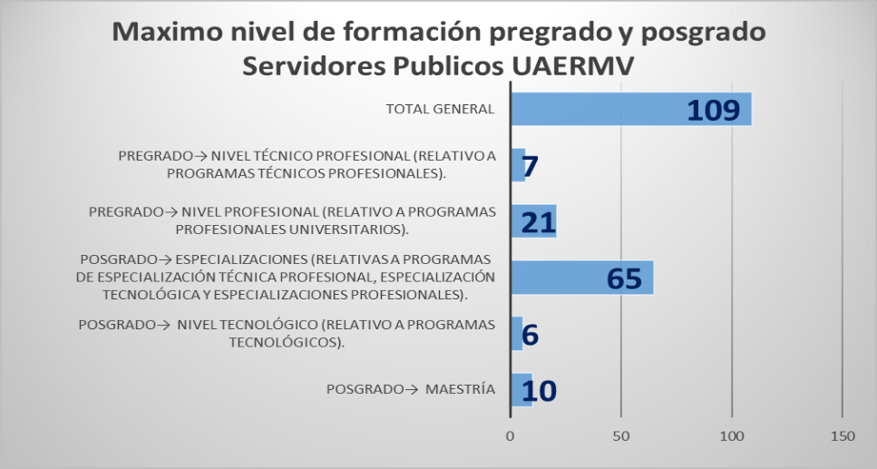
Fuente: 3 - Elaboración - PGTHU - Fuente: Base de datos caracterización de los Servidores Públicos – UAERMV (diciembre 31 de 2023)

Las disciplinas que mayor representación tienen en la Entidad, se tomaron en cuenta las que presentan una frecuencia superior a dos (2) servidores públicos son: de mayor a menor: Ingeniería Civil (32 servidores), en Derecho (10 servidores), Administración de Empresas (8 servidores), Ingeniero en Transporte y Vías (6 servidores), Administración pública (5 servidores), en partes iguales: Ingeniería de Sistemas e Ingeniero Mecánico (4 servidores), Contador Público, Derecho y economía (3 servidores) y Comunicación Social y periodismo e Ingeniería Industrial (2 servidores).

Ilustración 4 - Distribución por disciplinas - Servidores Públicos - UAERMV
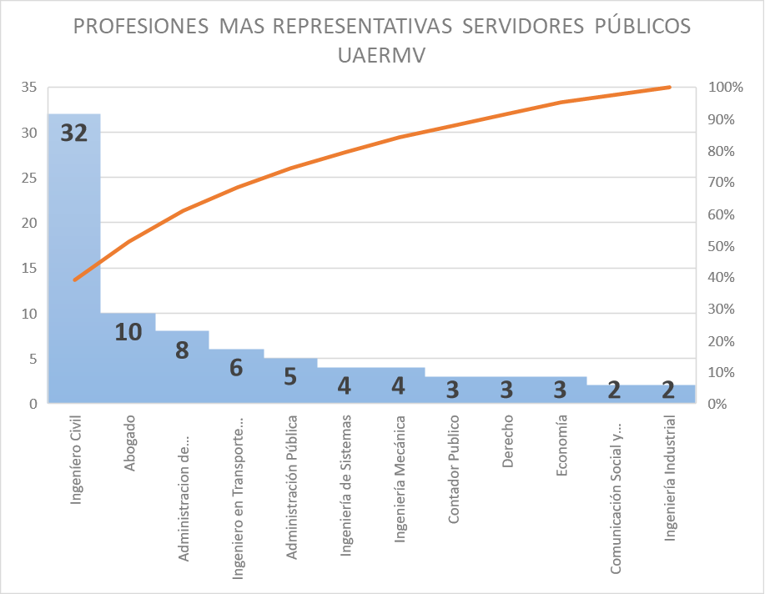
Fuente: 4 - Elaboración - PGTHU - Fuente: Base de datos caracterización de los Servidores Públicos – UAERMV (diciembre 31 de 2023)

En cuanto al cumplimiento del Decreto 2011 de 2017, que hace referencia a la vinculación de personas con discapacidad, se ha identificado en la entidad a dos (2) personas con discapacidad que representan el 1%, cifra cercana a lo señalado en la norma.

Ilustración 5 - Porcentaje de discapacidad - Servidores Públicos - UAERMV

Fuente: 5 - Elaboración - PGTHU - Fuente: Base de datos caracterización de los Servidores Públicos – UAERMV (diciembre 31 de 2023)
En cuanto a la participación de los servidores públicos en las organizaciones sindicales, el 57% (130) se encuentra registrado en alguno de los tres sindicatos que tienen presencia en la entidad SINTRAUNIOBRAS, SEPUMV y SINDICOLOMBIA.
.

Ilustración 6 Servidores Públicos – UAERMV - pertenecientes a un sindicato

Fuente: 6 - Elaboración - PGTHU - Fuente: Base de datos caracterización de los Servidores Públicos – UAERMV (diciembre 31 de 2023)

Análisis de retiro de Servidores Públicos presentados durante la vigencia 2023.

A continuación, se presenta la cifra de retiro de la vigencia 2023 el cual corresponde a 7 ex servidores Públicos, se presenta el detalle por Denominación del empleo y causa, el mayor número corresponde a renuncia con 3 casos.
Tabla 1 - Servidores Públicos – UAERMV - Causales de renuncia vigencia 2023

Etiquetas de fila | Cuenta de Denominación Empleo
Fallecimiento | 1
Profesional Universitario | 1
Jubilación | 1
Trabajador Oficial | 1
Renuncia | 3
Asesor | 1
Auxiliar Administrativo | 1
Jefe de Oficina | 1
Terminación de provisionalidad | 1
Auxiliar Administrativo | 1
Vacancia temporal por ascenso en otra entidad | 1
Profesional Universitario | 1
Total general | 7
Fuente: 7 - Base de datos caracterización PGTHU – diciembre 31 de 2023

Respecto al perfil sociodemográfico de nuestra población es importante tener en cuenta este estudio, sobre el cual se proyectan beneficios, estímulos e incentivos que responden a las necesidades de los diferentes grupos focales; ciclo de vida y expectativas de los servidores y sus familias.

DIAGNÓSTICO DE NECESIDADES
Dentro del proceso de identificación de expectativas y diagnóstico de necesidades se tuvieron en cuenta además de lo detallado en la parte introductoria de este documento, el marco normativo pertinente, otros insumos como reuniones o grupos focales con servidores de distintas áreas, para identificar sus expectativas y necesidades de bienestar social e incentivos; reuniones con la comisión de personal; de esta manera; la formulación del Plan de Estímulos e Incentivos 2024, incluyó las siguientes fuentes:

Documentos de consulta
- Descripción sociodemográfica de los servidores UAERMV.
- Evaluación actividades Plan de Estímulos e Incentivos UAERMV 2023.
- Resultados de la recolección de necesidades 2023 y expectativas de bienestar e incentivos para el 2024 UAERMV.
- Resultados Medición de la Cultura Organizacional UMV 2023 - Realizado por el DASCD.
- Resultados Batería de Riesgos Psicosocial 2021.
- Acuerdos colectivos laborales UMV y convención colectiva UMV.
- Resultado Autodiagnóstico de Gestión Estratégica del Talento Humano – MIPG 2023.
- Circular Externa N° 03 Lineamientos DASDC - Plan Estratégico de Talento Humano 2024-Lineamientos para la ejecución y adecuación de los planes de bienestar de las entidades y organismos distritales
En términos generales, con el análisis de estos resultados, se puede concluir que la motivación para participar en las actividades del plan de estímulos e incentivos fue alta durante la vigencia 2023.
Refiriéndonos a las áreas por desarrollar: encontramos como oportunidades de mejora, las que tienen que ver con:
- Balance vida-trabajo, teniendo en cuenta las nuevas modalidades de trabajo virtual (trabajo en casa y teletrabajo). Las principales oportunidades de mejora están relacionadas con el derecho a la desconexión laboral, conservando una jornada laboral que no implique la inversión de tiempo extra que debe ser dedicado a la vida personal y la familia. Para ello es importante, contar con mejores alternativas de planeación de labores del equipo de trabajo, de modo que se establezcan plazos de entrega consecuentes y una adecuada distribución de cargas laborales.
- Refiriéndonos al clima laboral y ambiente organizacional, es necesario plantear un esquema de trabajo orientado a la gestión de emociones, resolución de conflictos el trabajo en equipo, sentido de pertenencia, la administración del tiempo.
- Reconocimiento al logro, trabajo en equipo, retroalimentación. Por lo que es necesario fortalecer las habilidades blandas, estilos de liderazgo, comunicación asertiva, retroalimentación del desempeño. Fortalecer el trabajo en equipo al interior de las áreas y entre las mismas.
- Frente al perfil sociodemográfico, en el Plan Estratégico de Talento Humano se encuentra detallado el perfil de nuestros servidores; del cual se desprenden acciones para el mejoramiento de ciertas condiciones las relacionadas con vivienda (acceso a programas de vivienda), educación financiera, fortalecimiento de alianzas interinstitucionales, formación y desarrollo, entre otras.
- La promoción de actividades de Clases de baile, ejercicios para evitar o ayudar al sedentarismo, jornadas de actividad física o de acondicionamiento físico, Spa, Circuitos hídricos, actividades anti estrés, clases de natación, clases de baile, clases dirigidas para ejercitar el cuerpo.
- De igual forma los Servidores públicos refirieron mayor promoción de habilidades y actividades personales para desarrollar de manera grupal en el desarrollo de los equipos de trabajo, así como el manejo de habilidades blandas.

Evaluación actividades Plan de Estímulos e Incentivos UAERMV 2023
Se realizaron evaluaciones de las actividades del Plan de Estímulos e Incentivos realizadas en el 2023, sobre las cuales se lograron evidenciar aquellas actividades de mayor impacto y cobertura, que tuvieron la mayor aceptación por parte de los servidores públicos, donde además se indaga acerca de oportunidades de mejora, sugerencias y comentarios.

Los resultados en detalle de estas encuestas se pueden consultar en el siguiente link: https://forms.office.com/r/zVKpR9YVYr?origin=lprLink

Los usuarios de las actividades indican que su motivación para participar en ellas estuvieron relacionadas con: Compartir con el equipo de trabajo, Esparcimiento y relajación, Fortalecimiento del trabajo en equipo, Mejoramiento del clima laboral y Salud emocional; resultados alineados al análisis que nos compartió el proceso de SG SST luego de realizar el estudio de Riesgo Psicosocial 2021 y estudio de la cultura Organizacional del DASCD 2023; por lo que la recomendación es continuar generando espacios de integración y aprovechamiento del tiempo libre al tiempo que se refuercen los vínculos ya sea con compañeros de trabajo o familiares y favorezcan los aspectos más relevantes obtenidos en dichos diagnósticos (Gestión de las emociones, trabajo en equipo, reconocimiento, comunicación, negociación y solución de conflictos, etc.).

Resultados de la recolección- Formulación de necesidades y expectativas de estímulos e incentivos para el 2024 UAERMV
Alineado a los resultados anteriores; otro de los insumos que se tuvieron en cuenta para la construcción de este plan, fue la encuesta de necesidades y expectativas que se compartió a los servidores de la entidad para identificar sus preferencias y sugerencias, de allí surgieron aportes muy significativos y se puede consultar en detalle en el link: https://forms.office.com/r/zVKpR9YVYr?origin=lprLink.

Las expectativas de los Servidores públicos en cuanto a actividades que se requieren incluir y/o reforzar están enmarcadas en el fortalecimiento de los equipos de trabajo, la comunicación con actividades de Campamentos y talleres experienciales de experiencias vivenciales de trabajo y comunicación, la promoción de habilidades y actividades personales para desarrollar de manera grupal en el desarrollo de los equipos de trabajo; así como la promoción de una vida saludable, con actividades que prevengan el sedentarismo y contribuyan en el acondicionamiento físico como por ejemplo clases de natación, o clases de baile, o clases dirigidas para ejercitar el cuerpo, Spa, Circuitos hídricos, actividades anti estrés.

Gráfica: 11 – Expectativas de actividades para la vigencia 2024.

Ilustración 7 -Expectativas de actividades para el 2024.
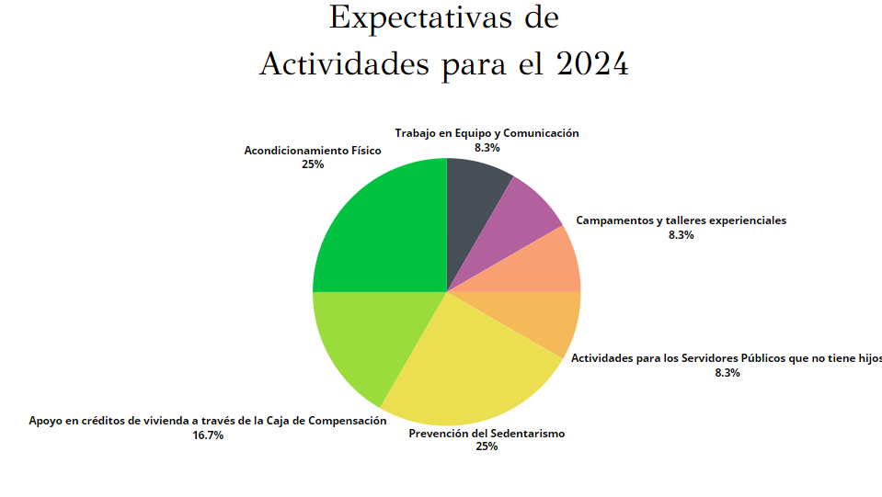
Fuente: 8 - Expectativas Plan de Estímulos e Incentivos 2024-https://forms.office.com/r/zVKpR9YVYr?origin=lprLink

INDICADORES

Este plan cuenta con el siguiente indicador, la ficha para consulta se puede encontrar en SISGESTIÓN https://intranet.umv.gov.co/sistema-de-gestion/:

- GTHU-IND-011-V1 Nivel de Satisfacción Plan Anual de Estímulos e Incentivos

PROPUESTA

ÁREAS, EJES Y RUTAS DE INTERVENCIÓN

El presente documento del programa de Estímulos e Incentivos de la UMV estará estructurado con base en las diferentes políticas, lineamientos, normas y/o disposiciones legales, que buscan elevar los niveles de eficiencia, satisfacción, desarrollo y bienestar de los servidores públicos y su vez incremente el impacto positivo de la gestión del empleo público, contribuyendo de esta forma en el desempeño institucional, que genera valor público en la ciudadanía.

De acuerdo con lo anterior es primordial traer a colación y articular las estrategias del presente plan, con las áreas de intervención descritas tanto en el Decreto Ley 1567 de 1998 en sus artículos 22, 23 y 24, así como lo dispuesto en el Plan Nacional de Bienestar 2023-2026 y las rutas de valor definidas por el Departamento de la Función Pública del Departamento Administrativo de la Función Pública, sin dejar de lado el modelo de bienestar para la Felicidad Laboral Departamento Administrativo del Servicio Civil Distrital – DASCD.

- Áreas de intervención
- Área de protección y servicios sociales: En esta área se deben estructurar programas mediante los cuales se atiendan las necesidades de protección, ocio, identidad y aprendizaje del empleado y su familia, para mejorar sus niveles de salud, vivienda, recreación, cultura y educación, que incluye los siguientes servicios sociales.
- Área de calidad de vida laboral: El área de calidad de vida laboral será atendida a través de programas que se ocupen de problemas y condiciones de la vida laboral de los empleados, de manera que permitan la satisfacción de sus necesidades para el desarrollo personal, profesional y organizacional.

- Ejes temáticos de intervención: Departamento Administrativo de la Función Pública pone a disposición el Programa Nacional de Bienestar 2023-2026 como una herramienta de obligatorio cumplimiento que les permita desarrollar iniciativas y estrategias en pro del bienestar de sus servidoras y servidores públicos, basado en los siguientes ejes que buscan contribuir a mejorar la calidad de vida personal, laboral y familiar de las servidoras y los servidores públicos:

Ilustración 8 -Ejes Programa Nacional de Bienestar 2023-2026
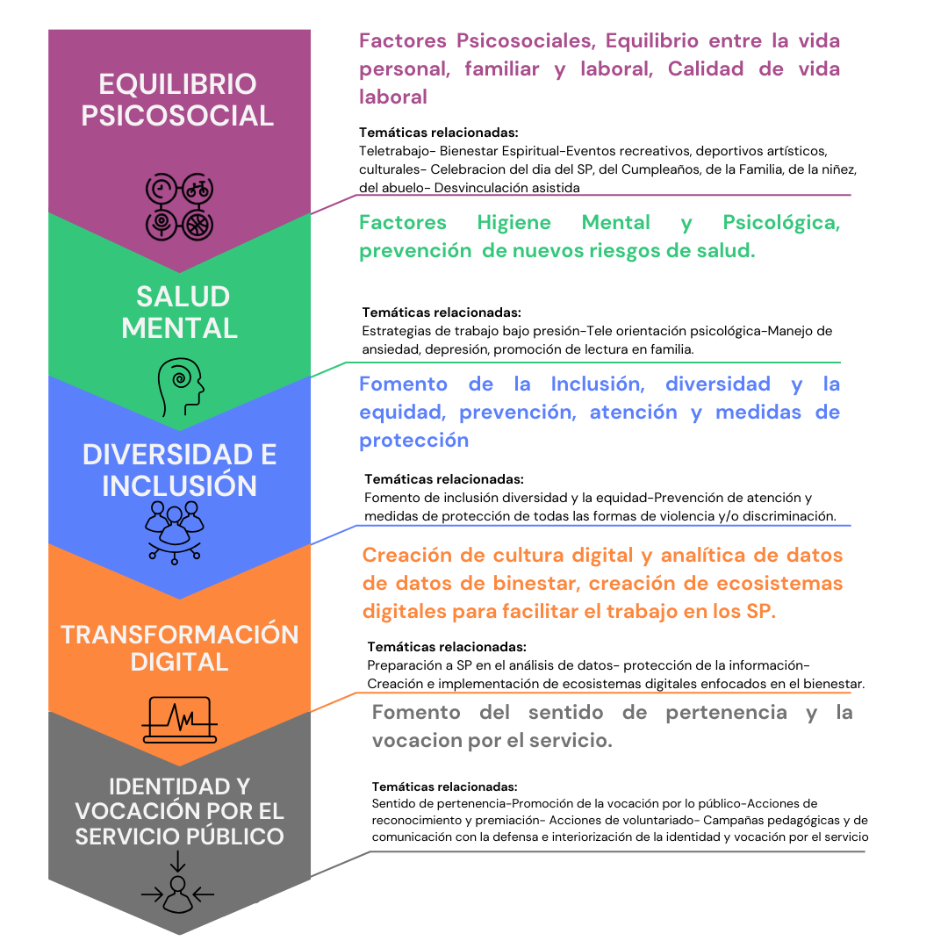
Fuente: 9 - Elaboración propia - Programa de bienestar Nacional 2023-2026.

- Rutas de valor: Por otra parte, con el fin de contribuir propositivamente en la Plan Estratégico de Talento Humano de la UAERMV, es necesario articular las actividades del presente plan con las siguientes rutas de valor definidas por el Departamento de la Función Pública:
Ilustración 9 - Modelo Rutas de Valor DAFP
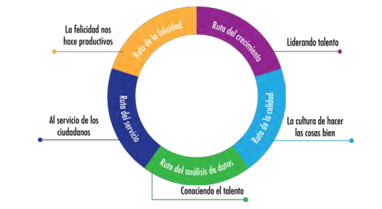
Fuente: 10 - Guía de Gestión Estratégica del Talento Humano GETH

- Bienestar para la Felicidad Laboral: A su vez, el Departamento Administrativo del Servicio Civil Distrital – DASCD, refiere un modelo de bienestar para la Felicidad Laboral, el cual contempla cuatro ejes fundamentales para una articulación integral:

Ilustración 10 -Modelo de Bienestar para la felicidad laboral
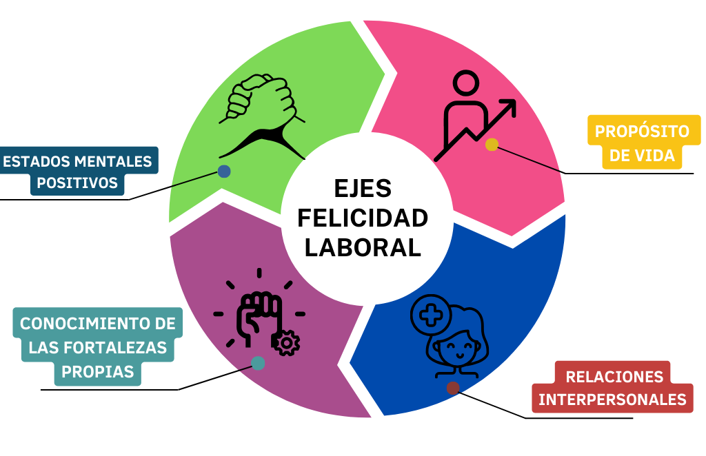
Fuente: 11 - Circular Externa 02 DASCD 2023- lineamientos para integración del plan GETH - anexo 4. Plan distrital de bienestar 2023 lineamientos para la ejecución y adecuación de los planes de bienestar de las entidades y organismos distritales

PLAN DE BIENESTAR
Según el artículo 25 del Decreto Ley 1567 de 1998 el proceso de gestión de los programas de bienestar, las entidades deberán seguir el proceso de gestión que se describe a continuación:
- Estudio de las necesidades de los empleados y de sus familias, con el fin de establecer prioridades y seleccionar alternativas, de acuerdo con los lineamientos señalados en las estrategias de desarrollo institucional y en las políticas del Gobierno Nacional.
- Diseño de programas y proyectos para atender las necesidades detectadas, que tengan amplia cobertura institucional y que incluyan recursos internos e interinstitucionales disponibles.
- Ejecución de programas en forma directa o mediante contratación con personas naturales o jurídicas, o a través de los organismos encargados de la protección, la seguridad y los servicios sociales, según sea la necesidad o la problemática por resolver.
- Evaluación y seguimiento a los programas adelantados, para verificar la eficacia de estos y decidir sobre su modificación y continuidad.
Por lo anterior y una vez surtidos los procedimientos anteriores en la Unidad Administrativa Especial de Rehabilitación y Mantenimiento Vial, de conformidad con los programas de bienestar contemplados en el Decreto 1083 de 2015, las áreas de intervención citadas y en el marco de ejes del Plan Nacional de Bienestar 2023-2026 establece las siguientes actividades:

Eje de Equilibrio Psicosocial

Actividades relacionadas con el equilibrio:

- Vacaciones Recreativas: Actividad dirigida a los hijos menores de edad de los servidores públicos y trabajadores oficiales de la UAERM hasta los 17 años. Se verá la viabilidad presupuestal para realizar actividades durante toda la semana receso del mes de octubre.

- Espacios de Práctica Deportiva: con la ejecución de estas actividades se busca el desarrollo de habilidades deportivas en medio de una sana convivencia y de esparcimiento, como complemento a la labor diaria, para la conveniente utilización del tiempo libre y la formación integral del servidor, generando principalmente comportamientos de integración, trabajo en equipo, respeto, tolerancia hacia los demás y sentimientos de satisfacción en el entorno laboral:

- Torneo de Bolos: Se realizará el Torneo de bolos en dos fechas, de tres líneas cada una, para 8 equipos de 4 personas cada uno. Incluye Líneas, alquiler de zapatos, refrigerio, hidratación y premiación.

*Sujeto a cambio según Inscripciones.

- Juegos Deportivos Distritales: Realizar la socialización e invitación a los servidores y sus familias que deseen participar en los Juegos Deportivos Distritales, conforme con las disposiciones del Departamento Administrativo del Servicio Civil Distrital – DASCD.

- Feria de vivienda, servicios y emprendimientos: Realizar una feria de servicios, donde los se Socialización y promoción de Acciones con el Fondo Nacional del Ahorro, Caja de Compensación Familiar y entidades financieras y/o feria de crédito Hipotecario.

Socialización Programa Servimos, de igual forma la UAERMV, se suma a esta iniciativa del DAFP que busca enaltecer la labor del servidor público por medio de la generación de diferentes alianzas públicas, mixtas y privadas; El programa “Servimos” incluye beneficios en las áreas de cultura y medio ambiente, turismo y recreación, seguros y salud. Al interior de la entidad, se hará la difusión por los canales institucionales para que los trabajadores conozcan los beneficios y oportunidades, y se brindará asesoría en el acceso a los mismos.

- Tarde de Cine, teatro o música: Incentivar espacios de integración familiar con actividades artísticas y/o culturales como el cine, la música o el Teatro, entre otras.

- Gratitud y Fraternidad: Se brindarán espacios para fortalecer los vínculos entre compañeros y equipo de trabajo, en procura de mejorar las relaciones interpersonales y el clima laboral,

- Talleres en artes y artesanías u otras modalidades que conlleven la recreación y el bienestar: se llevarán a cabo talleres presenciales y o virtuales con alguna de las siguientes temáticas: arte, pintura, culinaria o manualidades.

- Educación Formal: Socialización del proceso para acceder al Fondo Educativo para Educación Formal de los Empleados Públicos del Distrito Capital – FRADEC y del proceso para acceder al Fondo Educativo Del Distrito Para Hijos De Empleados – FEDHE.
*Es preciso tener presente la normatividad que aplica para el uso de los recursos del FRADEC Y FEDHE y los Apoyos Educativos que entrega la Unidad.

- Celebración día Dulce: Celebración (presencial o virtual, según las condiciones de trabajo) para integrar a los(as) servidores(as) en torno a esta tradicional fecha desarrollada en el mes de octubre.

- Actividad Navideña: Actividades alrededor de las cuales se fortalezca la sana convivencia entre los equipos de trabajo, servidores de la UMV y sus familias, con eventos alrededor de las fiestas decembrinas.

- Día de la familia: De conformidad con la ley 1857 de 2017, Los empleadores deberán facilitar, promover y gestionar una jornada semestral en la que sus empleados puedan compartir con su familia en un espacio suministrado por el empleador o en uno gestionado ante la caja de compensación familiar con la que cuentan los empleados. Si el empleador no logra gestionar esta jornada deberá permitir que los trabajadores tengan este espacio de tiempo con sus familias sin afectar los días de descanso, esto sin perjuicio de acordar el horario laboral complementario.

Por lo anterior, se disponen de las siguientes actividades para fomentar el compartir en familia:

- Los servidores públicos pueden solicitar un día de descanso remunerado en el primer semestre del año para destinar tiempo con su familia.
- En el segundo semestre de 2024 la UAERMV promoverá y gestionará una jornada o actividad para fomentar la integración de los empleados públicos con su familia.

Para efectos se entiende por familia del servidor:

- El cónyuge o compañero(a) permanente
- Los padres de los servidores públicos
- los hijos, hasta los hijos menores de 18 años o discapacitados mayores, que dependan económicamente del servidor.
* En todo caso, la participación en la referida actividad será de máximo (04) cuatro integrantes*

- Tarde de Juego: De acuerdo los lineamientos de la Directiva 002 de marzo de 2017- Alcaldía de Mayor de Bogotá, se otorgará a los servidores públicos que tengan hijos entre 0 y 10 años, una tarde de juego compuesta por cuatro (4) horas remuneradas, en uno de los días de la semana de receso del mes de octubre para que puedan compartir con sus hijos y afiancen los lazos familiares.

Este espacio, deberá ser concertado con su superior inmediato, sin que se afecte la prestación del servicio.

- Bonos navideños Hijos: Se realizará la entrega de bonos navideños para hijos de empleados públicos y trabajadores oficiales que, a diciembre 31 de 2024, sean menores de 13 años (según convención colectiva vigente). Los valores de los bonos serán de seis salarios mínimos legales vigentes los hijos de empleados públicos y 7 salarios mínimos legales vigentes para hijos de trabajadores oficiales según convención vigente.

- Acciones de reconocimiento. Actividades que sensibilicen y motiven a los servidores, en fechas y ocasiones especiales, como el día de su cumpleaños, saludo de pronta recuperación ante incapacidades médicas, el día de su profesión, nacimientos de hijos, día de la Mujer UMV, día del Hombre UMV, día del género UMV y otras fechas especiales, mediante mensajes electrónicos.

Así como también ante la muerte de un familiar de alguno de sus servidores/as, comunicará a través de los medios internos, los datos pertinentes para con ello facilitar el acompañamiento en este momento tan difícil de aquellos compañeros de trabajo que han sufrido una pérdida.

- Cumpleaños de bienestar:

- Los empleados públicos tendrán la posibilidad de disfrutar de un día libre, por motivo de su cumpleaños, sin descuento alguno del salario por dicho concepto. Para acceder a este beneficio deberá solicitarlo por escrito al jefe inmediato dentro de los 15 días hábiles anteriores o posteriores a la fecha de cumpleaños. La fecha en la que se disfrutará del día deberá tener visto bueno o aprobación del jefe inmediato.
- El día del cumpleaños se le enviara vía mail una tarjeta de felicitación al empleado.
- Se realizará entrega al servidor público de un detalle.

- Día del Servidor Público: De conformidad con el Decreto 1083 de 2015 en el artículo 2.2.15.1, se establece el día nacional del servidor público el 27 de junio de cada año, como día nacional del servidor público. En este día la entidad conforme a la ley programará actividades de capacitación y jornadas de reflexión institucional dirigidas a fortalecer su sentido de pertenencia, la eficiencia, la adecuada prestación del servicio, los valores y la ética del servicio en lo público y el buen gobierno. Así mismo, las entidades deberán adelantar actividades que exalten la labor del servidor público.}

- Programa de Pre-pensionados: Se realizarán al menos dos de los siguientes Talleres de manera virtual o presencial, sobre los siguientes temas:

- Transformación cultural: Estrategias para afrontar el cambio, hábitos, conductas saludables.
- Talleres de competencias ocupacionales Taller(es) de preparación para los Pre-pensionados.
- Talleres de innovación y emprendimiento.
- Por parte del proceso de talento humano se gestionará el acompañamiento en el proceso de pensión.

Eje de Salud Mental

Actividades relacionas con la salud mental.

- Gestión de las Emociones: Se realizarán actividades para la identificación y adecuado manejo de las emociones.

- Visitas Guiadas o Caminatas Ecológicas para incentivar la realización de actividad física, con recorridos por senderos ecológicos o turísticos disfrutando de la naturaleza o de la cultura, promoviendo de esta forma al estado físico y mental del cuerpo y el cuidado del medio ambiente.

- Incentivo Uso de la bicicleta: Conforme lo contemplado en el artículo 5° de la Ley 1811 de 2016, se concederá medio día laboral libre remunerad por cada 30 veces que certifiquen haber llegado a trabajar en bicicleta, para el servidor que desee hacer uso del incentivo, deberá registrar y reportar acompañado de la evidencia ante su jefe inmediato.

Eje de Diversidad e Inclusión

Actividades relacionadas con la convivencia, Fomento de la inclusión, diversidad, y la equidad.

- Acciones Promoción Inclusión laboral. Actividades que sensibilicen a los servidores sobre la diversidad de género, equidad, inclusión laboral, conmemoración día de la Mujer UMV, día del Hombre UMV, día del género UMV, mediante mensajes electrónicos

*Teniendo en cuenta la austeridad del gasto, la UAERMV se unirá en las diferentes actividades que realiza el Departamento Administrativo del Servicio Civil Distrital, como quiera que DASCD invierte recurso público en las referidas actividades.

Eje de Transformación Digital
- Cibercultura: Implementar mecanismos o actividades de bienestar laboral por medios virtuales en el marco de la transformación digital.

Eje de Identidad y Vocación por el Servicio Público

Actividades relacionadas con el sentido de pertenencia y la vocación del servicio.

- Reconocimientos a la labor: La UAERMV realizara los siguientes reconocimientos destacando el tiempo de la labor de servicios de los servidores públicos.

- Para empleados públicos y trabajadores oficiales que cumplan quinquenios, a partir de los diez años de servicio continuo en la entidad se realizará un reconocimiento.
- Se reconocerá en los distintos medios de comunicación de la UAERMV a los mejores empleados quienes se destaquen en resultados de evaluación del desempeño.

- Semana Derecho Asociación Sindical: En cumplimiento de los lineamientos de la Alcaldía Mayor de Bogotá D. C; acatando el Acuerdo Colectivo Laboral 2022; se brindará el apoyo necesario a los Organizaciones Sindicales, durante de la Semana del Derecho de Asociación Sindical; para que estas desarrollen la semana sindical a realizarse en la semana previa al 1 de mayo de cada vigencia (Directiva 004 de 2022).

- Cierre de gestión: Actividad para la socialización de los resultados de la gestión de la Entidad durante la vigencia, en dicha actividad se promoverán además actividades de integración entre los servidores públicos.

- Celebración Día de las secretarias y secretarios: Reconocimiento que realiza el Departamento Administrativo del Servicio Civil Distrital a los(as) servidores(as) públicos(as) que desempeñan el cargo de secretario(a).

- Celebración Día de los Conductores: Reconocimiento que realiza el Departamento Administrativo del Servicio Civil Distrital a los(as) servidores(as) públicos(as) que desempeñan el cargo de conductor(a).

- Actividades para el fortalecimiento competencias Comportamentales y de habilidades blandas: se realizarán actividades para el fortalecimiento de competencias comportamentales y habilidades blandas a través de diversas actividades donde se fortalezcan competencias como:

  - Liderazgo
  - Relaciones interpersonales
  - Gestión de las emociones
  - Comunicación asertiva
  - Cumplimiento de acuerdos y tareas encomendadas, en el tiempo y con la calidad esperada.
  - Sensibilizar sobre la importancia de tener un equilibrio entre la vida personal, familiar y laboral.
  - Sensibilizar sobre la importancia del disfrute del ocio, el descanso y la recreación.
  - Rescatar el valor del tiempo como un recurso que se debe gestionar.
  - Brindar herramientas sobre resolución y manejo de conflictos.
  - Generar espacios donde los colaboradores se empoderen de sus procesos.
  - Conectar con la red de entrenamiento emocional Distrital – REED (@felicidadenreed), la cual brinda contenido audiovisual orientado a promover hábitos emocionales saludables a través de en vivos, mensajes, imágenes, restos e información de interés para los colaboradores del Distrito.
  - Taller con el aula de Saber Distrital, acerca del manejo de problemas cotidianos y entrenamientos a brigadas emocionales.
  - Concurso de creación artística, que se realizará por el DASDC para que los servidores y servidoras del Distrito participen en el concurso de creación artística.
  - Cursos del DASCD, IDARTES y la escuela CREA de formación artística y cultural para los servidores y contratistas: Creación literaria, audiovisual, artes electrónicas, artes escénicas y música.

Nota 1: Para los incentivos de tiempo, es importante mencionar que no serán acumulables entre sí, ni con otro tipo de permisos, vacaciones, incapacidades, cumpleaños, semana santa, fin de año, entre otros.

PROGRAMA DE INCENTIVOS

De acuerdo con el marco normativo establecido para los programas de incentivos se consideran componentes tangibles del Sistema de Estímulos y deberán orientarse a: “Crear condiciones favorables al desarrollo del trabajo para que el desempeño laboral cumpla con los objetivos previstos. Reconocer o premiar los resultados del desempeño en niveles de excelencia. Los programas de incentivos dirigidos a crear condiciones favorables al buen desempeño se desarrollarán a través de proyectos de calidad de vida laboral, y los programas de incentivos que buscan reconocer el desempeño en niveles de excelencia se estructurarán a través de planes de incentivos.” Como lo determina el en el artículo 26 del Decreto 1567 de 1998 y a su vez el artículo 2.2.10.8 del Decreto 1083 de 2015 enuncia: “Los planes de incentivos, enmarcados dentro de los planes de bienestar social, tienen por objeto otorgar reconocimientos por el buen desempeño, propiciando así una cultura de trabajo orientada a la calidad y productividad bajo un esquema de mayor compromiso con los objetivos de las entidades.”

Por otra parte, teniendo en cuenta lo referido en el artículo 29 del Decreto Ley 1567 de 1998 dentro del presente plan se harán reconocimientos de los desempeños individuales del mejor empleado de la Entidad y de cada uno de los niveles jerárquicos que la conforman; así como el de los equipos de trabajo que alcancen niveles de excelencia.

Las personas beneficiadas del programa de incentivos serán, según el artículo 30 del Decreto 1567 de 1998 todos los empleados de carrera administrativa, así como los de libre nombramiento y remoción y a los equipos de trabajo; reconocimientos que se otorgaran de acuerdo con el tipo de incentivo determinado en el artículo 31 y 32 del referido decreto, los cuales se describen a continuación:

- Incentivos Pecuniarios. Los incentivos pecuniarios estarán constituidos por reconocimientos económicos. Los incentivos pecuniarios se asignarán al equipo de trabajo seleccionado en el primer lugar y estarán constituidos por reconocimientos económicos que serán hasta de cuarenta (40) SMMLV, de acuerdo con la disponibilidad de recursos y de conformidad con lo señalado mediante la resolución que se expida para el efecto.

- Incentivos no Pecuniarios. Los incentivos no pecuniarios estarán conformados por un conjunto de beneficios establecidos como alternativas a escoger por quien sea elegido como el mejor empleado de cada nivel jerárquico y de la Entidad, como también por cada equipo de trabajo que sea seleccionado en el segundo o tercer lugar, los cuales estarán representados, de acuerdo con lo preceptuado por el artículo 33 del Decreto Ley 1567 de 1998.

El reconocimiento de desempeños individuales se hará a través de incentivos no pecuniarios, los cuales, según, el artículo 33 del Decreto 1567 de 1998 se clasifican así: ascensos, traslados, encargos, comisiones, becas para educación formal, participación en proyectos especiales publicación de trabajos en medios de circulación nacional e internacional, reconocimientos públicos a labor meritoria, financiación de investigaciones, programas de turismo social, puntaje para adjudicación de vivienda y otros que establezca el Gobierno Nacional.

De acuerdo con el artículo 2.2.10.9 del Decreto Nacional No. 1083 de 2015 y actualizada en el Decreto Único Reglamentario del Sector de Función Pública, actualizado el 11 de septiembre de 2017 los incentivos no pecuniarios se ofrecerán a:

- Mejor Empleado de Carrera de la Entidad.
- Mejores Empleados de Carrera de cada nivel jerárquico.
- Mejor Empleado de Libre Nombramiento y Remoción de la Entidad
- Equipos de trabajo

Los requisitos para participar de los incentivos institucionales de acuerdo con el artículo 2.2.10.12 del Decreto 1083 de 2015 son:

- Acreditar tiempo de servicios continuo en la respectiva Entidad no inferior a un año (1).
- No haber sido sancionados disciplinariamente en el año inmediatamente anterior a la fecha de postulación o durante el proceso de selección.
- Acreditar nivel de excelencia en la evaluación de desempeño en firme, correspondiente al año inmediatamente anterior a la fecha de postulación.

9..2.1. Mejores Empleados de Carrera y Libre Nombramiento y Remoción

Según el artículo 2.2.10.10 y el parágrafo del Decreto Nacional No. 1083 de 2015 para otorgar los incentivos, el nivel de excelencia de los empleados se establecerá con base en la calificación definitiva resultante de la evaluación de desempeño laboral.

El procedimiento establecido en la Entidad para la selección de los mejores empleados de carrera y de libre nombramiento y remoción y los criterios para dirimir los empates, se fundamenta en lo señalado en el artículo 2.2.10.11 del Decreto 1083 de 2015 así:

- El mejor empleado de carrera y el mejor empleado de libre nombramiento y remoción de la Entidad serán quienes tengan la más alta calificación entre los seleccionados como los mejores de cada nivel.

En caso de empate se tendrá en cuenta los siguientes aspectos para dirimirlo:

- No haber sido seleccionado como mejor empleado en el año anterior
- El promedio de las evaluaciones de desempeño de los dos últimos años.
- La participación en el último año en representación de los Servidores Públicos que hagan parte de los comités: Comisión de personal, Comité de convivencia Laboral, Gestores de Integridad, brigadas de emergencia, COPASST, etc.
- Haber participado en el último año en la convocatoria de equipos de trabajo
- Presentar el certificado electoral de la última votación para presidencia o alcaldía.
- En caso de persistir el empate, votación virtual para desempatar, en el que participen los servidores de la entidad y elijan el mejor servidor.
- Si persiste el empate, por sorteo con balota

Este mecanismo aplica tanto para elegir al mejor servidor de cada nivel, como para definir al mejor empleado de Carrera Administrativa (si hubiere empate entre alguno de ellos)

El monto aprobado para 2024 por el comité de gestión de desempeño de la UAERMV para los estímulos no pecuniarios en bonos de turismo social, para los mejores funcionarios se distribuyó de la siguiente manera:

Tabla 3: Estímulos e Incentivos UAERMV

Mejores Empleados públicos por Nivel
Directivo | $ 2.800.000
Asesor | $ 2.800.000
Profesional | $ 2.800.000
Técnico | $ 2.800.000
Asistencial | $ 2.800.000
Mejor Empleado Público de la Entidad
Mejor empleado público de la entidad de carrera administrativa | $ 1.900.000
Mejor empleado de libre nombramiento y remoción de la entidad | $ 1.900.000
Fuente: 12 -Propia, Plan de Estímulos e Incentivos UMV 2024

Equipos de trabajo

Se entenderá por equipos de trabajo el grupo de personas que laboran en forma independiente y coordinada, aportando las habilidades individuales requeridas para la consecución de un resultado concreto, en el cumplimiento de planes y objetivos institucionales. Los equipos de trabajo pueden ser empleados de una misma dependencia o de distintas dependencias de la entidad, de conformidad con el Decreto Nacional No. 1083 de 2015, en su artículo 2.2.10.9, parágrafo 1.

Se dispuso para esta vigencia que los proyectos de los equipos de trabajo estén dirigidos a la innovación, la gestión del cambio y la gestión del conocimiento.

Para el mejor equipo de trabajo se definió un incentivo pecuniario por valor de CUATRO MILLONES QUINIENTOS MIL PESOS M/CTE ($4.500.000). A su vez para el segundo y tercer mejor equipo de trabajo se definieron incentivos no pecuniarios de turismo social, por valor de TRES MILLONES QUINIENTOS MIL PESOS M/CTE ($3.500.000) y UN MILLON QUINIENTOS MIL PESOS M/CTE ($1.500.000) respectivamente, para otorgar los incentivos, el nivel de excelencia se establecerá con base en la evaluación de los resultados de trabajo.

Temática de los equipos de trabajo

Se debe desarrollar una actividad relacionada con la misionalidad de la Entidad o derivada de las funciones del cargo, que aporte de manera innovadora y se convierta en una práctica que permita el mejoramiento del proceso o procesos en los que se enmarque la experiencia.

La innovación pública, es el tema central de la convocatoria de equipos de trabajo de la vigencia 2024, experiencias dirigidas a la generación de soluciones en temas misionales, o de los procesos de la entidad, se genere un aumento del valor público (por ejemplo: se impacten más personas con las políticas, se ahorren recursos, se ofrezcan servicios ágiles, se incentive la gestión del conocimiento, la innovación, se evidencie la aplicación de las TICs).

Conformación de los equipos de trabajo.

Los empleados que quieran conformar equipos de trabajo, para participar de acuerdo con el Plan de Incentivos para la vigencia 2024, deberán cumplir los siguientes requisitos.

- Los equipos de trabajo se conformarán con un mínimo de tres (3) y un máximo de cinco (5) servidores públicos inscritos en carrera administrativa o de libre nombramiento y remoción. deberán haber laborado más de un (1) año continuo de servicio en la Entidad y solamente se podrá participar en un proyecto.
- Los integrantes del equipo no deben tener sanciones disciplinarias en el último año; si alguno de los integrantes es sancionado disciplinariamente en cualquier estado del proceso de selección del equipo, esto constituirá causal de exclusión de este.
- Los equipos de trabajo podrán integrarse con servidores públicos de carrera administrativa de la misma dependencia, de otras dependencias, de diferentes disciplinas y niveles jerárquicos de la Entidad.
- Los equipos de trabajo deberán designar un representante por cada equipo, quien será el canal de comunicación con la Secretaría General – proceso de Talento Humano para los fines pertinentes.

Requisitos de los equipos de trabajo.

Los trabajos presentados por los equipos de trabajo deberán reunir los siguientes requisitos, para competir por los incentivos institucionales: El proyecto u objetivo inscrito para ser evaluado debe haber concluido y los resultados del trabajo presentados deben responder a criterios de excelencia y mostrar aportes significativos al servicio que ofrece la Entidad, de conformidad con lo previsto en el artículo 2.2.10.14. del Decreto Nacional No. 1083 de 2015.

Inscripción y proceso de los equipos de trabajo.
Para la inscripción de los equipos de trabajo se tendrá en cuenta el procedimiento señalado a continuación:

- Publicación de la convocatoria. El proceso de Talento Humano abrirá convocatoria entre los empleados públicos para inscripciones.
- En caso de no presentarse al menos un (1) equipo de trabajo al cierre de las inscripciones; se realizará una segunda convocatoria. Si durante las dos (2) convocatorias no se presentan equipos de trabajo, la convocatoria deberá declararse desierta y el presupuesto asignado para equipos de trabajo se destinará a actividades de bienestar.
- La inscripción del equipo de trabajo se hará por escrito, la cual deberá ser radicada ante correspondencia dirigido a la Secretaría General de la Entidad.
- En la solicitud de inscripción se registrarán de acuerdo con los lineamientos que se establezcan en la convocatoria.
- Los equipos de trabajo inscritos deberán radicar en correspondencia, dirigido a la Secretaria General, proceso Gestión del Talento Humano, el proyecto de la experiencia innovadora en las fechas y formatos que se definan durante el proceso para tramitar lo pertinente frente a su evaluación.
- En el evento que un empleado se retire del equipo de trabajo, podrá reemplazarse por otro. El reemplazo solamente será válido, siempre y cuando el retiro se produzca dentro de las fechas de la convocatoria; no obstante, lo anterior, el equipo podrá continuar con el número de personas que lo conformen en el momento del retiro, siempre y cuando tenga mínimo dos (2) integrantes; en todo caso el representante del equipo remitirá a la Secretaría General, comunicación escrita en la que informe sobre las razones del retiro y su reemplazo, si es del caso.
- En la valoración de los equipos de trabajo, se asignará puntuación a la participación de sus integrantes en las sesiones de sensibilización o talleres de innovación que promueva o divulgue la entidad a través del proceso de Talento Humano o aquellas que sean divulgadas por la Oficina Asesora de Planeación.
- Los equipos de trabajo dispondrán de la asesoría y acompañamiento de Tecnologías de la información de la UMV
- Se hará una revisión de los proyectos por parte de un delegado de la Dirección General, un delegado de la Oficina Asesora de Planeación y un delegado de la Secretaría General quienes definirán la pertinencia del proyecto y la viabilidad para desarrollarlo.

Evaluación y selección de los mejores equipos de trabajo.

Para los fines aquí señalados se atenderá lo dispuesto en el artículo 2.2.10.15 del Decreto Nacional No. 1083 de 2015, que trata de las reglas para la selección de los equipos de trabajos:

- Los equipos de trabajo inscritos deberán entregar informe de toda la ejecución del proyecto y los resultados alcanzados. Dicho informe deberá ser radicado en correspondencia dirigido a la secretaria general quien a través del proceso de Talento Humano tomará las medidas correspondientes para que el grupo evaluador realice la valoración sobre los trabajos.
- Todos los equipos de trabajo inscritos que reúnan los requisitos exigidos deberán efectuar sustentación pública de los proyectos y sus resultados ante los servidores públicos de la Entidad en un evento organizado por la Secretaria General Proceso de Talento Humano. En el caso que alguno de los equipos de trabajo no se presente a la sustentación, sin que media justa causa, el equipo será descalificado.
- Se conformará un equipo evaluador que garantice imparcialidad y conocimiento técnico sobre los proyectos que participen, el cual será el encargado de establecer los parámetros de evaluación y de calificar, los cuales se publicarán en la convocatoria. Este equipo estará conformado por tres (3) personas que por sus conocimientos y experticia designen la Dirección General y la Oficina Asesora de Planeación conjuntamente, quienes evaluaran los proyectos de acuerdo con los parámetros de innovación, gestión del conocimiento e impacto en la Entidad.
- Los equipos de trabajo serán seleccionados en estricto orden de mérito, con base en las evaluaciones obtenidas aplicando las tablas que publican junto con la convocatoria.

El equipo evaluador revisará y calificará los proyectos de acuerdo con los siguientes criterios de evaluación:

- Cumplimiento de los objetivos: Hace referencia a los resultados alcanzados en relación con los objetivos propuestos, de acuerdo con lo señalado en el cronograma presentado y aprobado.
- Pertinencia: Hace referencia a la congruencia del proyecto en relación con la misión, visión y objetivos institucionales y el mejoramiento de los procedimientos.
- Trabajo en equipo: Hace referencia a los procesos, procedimientos, métodos, investigaciones, levantamiento de información, desarrollo y/o demás aspectos relacionados con las actividades de grupo, como son la comunicación, integración, participación y aportes de los integrantes del equipo de trabajo, para el desarrollo del proyecto.
- Dominio del tema: Hace referencia al conocimiento y dominio del tema por parte del equipo de trabajo.
- Impacto Institucional: En los siguientes aspectos: a) beneficios; b) ahorro en tiempo y; c) ahorro en costos, contribución en a misionalidad de la entidad.

Tabla 4: Ponderación Criterios de Evaluación Equipos de Trabajo

CRITERIOS DE VALORACIÓN | PONDERACIÓN
Pertinencia | 10
Dominio del tema | 15
Cumplimiento de los objetivos | 20
Trabajo en equipo | 25
Impacto Institucional | 30
Puntaje Total | 100
Fuente: 13 -Propia, Plan de Estímulos e Incentivos UMV 2024

El o los equipos que obtengan puntuación medio o alto podrán acceder a los incentivos contemplados en el presente plan en estricto orden de mérito de acuerdo con los puntajes obtenidos.

El Director General, de acuerdo con lo establecido en el presente plan y con el concepto del equipo evaluador, asignará, mediante acto administrativo, los incentivos pecuniarios y no pecuniarios a los mejores equipos de trabajo de la UAERMV, señalados en el presente documento.

La Oficina Asesora de Planeación realizará el acompañamiento y asesoría que los equipos de trabajo requieran en los temas de la convocatoria, innovación y gestión del conocimiento.

PROGRAMAS DE EDUCACIÓN – APOYOS EDUCATIVOS

De acuerdo con los parágrafos 1 y 2 del artículo 2.2.10.2 del Decreto 1083 de 2015 “los programas de formación para el trabajo y de educación formal básica primaria, secundaria y media, o de educación superior, estarán dirigidos a los empleados públicos de la UAERMV.

De conformidad con el Parágrafo 2 del Decreto 1083 de 2015, “se entenderá por familia el cónyuge o compañero(a) permanente, los padres del empleado y los hijos hasta los 25 años o discapacitados mayores, que dependan económicamente del servidor”.

También podrán beneficiarse de estos programas las familias de los empleados públicos, cuando la entidad cuente con recursos apropiados en sus respectivos presupuestos para el efecto.

El artículo 2.2.10.5 del Decreto 1083 de 2015 aclara que la financiación de la educación formal hará parte de los programas de bienestar dirigidos a los empleados de libre nombramiento y remoción y de carrera administrativa. Para su otorgamiento, el empleado deberá cumplir las siguientes condiciones:

- Llevar por lo menos un año de servicio continuo en la Entidad.
- Acreditar nivel sobresaliente en la calificación de servicios correspondiente al último año de servicio.

En desarrollo de lo anterior la Unidad de Mantenimiento Vial, otorgará los apoyos de educación de dos maneras, de acuerdo con la disponibilidad presupuestal:

- Se concederá apoyo educativo de acuerdo con el porcentaje definido con el Comité de Estímulos e Incentivos sobre el valor de la solicitud cuando esta sea por concepto de educación básica primaria, secundaria, media y educación superior de hijos e hijas de hasta 25 años de los empleados públicos de la Entidad.
- Se entregarán apoyos educativos de acuerdo con el porcentaje definido con el Comité de Estímulos e Incentivos sobre el valor de la solicitud cuando esta sea por concepto de educación técnica, tecnológica, universitaria y de posgrado a los empleados públicos de la Entidad.

La siguiente tabla define los porcentajes:

Tabla 5: Porcentajes de Estímulos Apoyo Educativo
Nivel Jerárquico | Nivel educativo del apoyo solicitado | Porcentaje máximo de Apoyo Educativo sobre la solicitud
 |  | Estudios del Empleado(a) | Estudios de Hijos(as) de los empleados (as).
Directivo | Educación Básica Primaria y/o Secundaria | N/A | 40%
 | Pregrado | 45% | 40%
 | Postgrado | 50% | 45%
Asesor | Educación Básica Primaria y/o Secundaria | N/A | 40%
 | Pregrado | 45% | 40%
 | Postgrado | 50% | 45%
Profesional | Educación Básica Primaria y/o Secundaria | N/A | 55%
 | Pregrado | 65% | 55%
 | Postgrado | 65% | 55%
Técnico | Educación Básica Primaria y/o Secundaria | N/A | 55%
 | Pregrado | 70% | 60%
 | Postgrado | 65% | 65%
Asistencial | Educación Básica Primaria y/o Secundaria | N/A | 65%
 | Pregrado | 80% | 70%
 | Postgrado | 76% | 75%
Fuente: 14 - Propia, Plan de Estímulos e Incentivos UMV 2024

El porcentaje máximo del apoyo educativo aplica para solicitudes de máximo 4 SMMLV, CINCO MILLONES DOSCIENTOS MIL PESOS M/CTE ($5.200.000), para solicitudes de montos superiores reducirá un 3% por cada salario mínimo extra.

Cuando el empleado realice una solicitud de apoyo educativo por concepto de estudios propios y estudios de hijos (as), se tomará la solicitud globalmente, se aplicará el porcentaje mayor de los determinados para las solicitudes de acuerdo con la tabla anterior y se hará reducción del 4% por cada salario mínimo por encima de los 4 SMMLV anteriormente descritos como tope, teniendo como porcentaje mínimo de reconocimiento 5% sobre la solicitud.

Los porcentajes que reconozca la Entidad en el marco del plan de incentivos puede variar de acuerdo con la disponibilidad de los recursos, siendo estos porcentajes descritos los topes máximos de reconocimiento. El monto total destinado para todos los Apoyos Educativos que se asignen durante la vigencia 2024 será de máximo CINCUENTA Y DOS MILLONES DE PESOS M/CTE ($52.000.000).

Cuando el total de los apoyos educativos a reconocer superen este monto, se realizará un ajuste igualitario para todos los solicitantes de manera que no se supere el presupuesto destinado para estos fines.

- El empleado que solicite apoyo educativo deberá entregar un acta de compromiso cuando se solicite el apoyo, que será efectiva en el evento en que sea otorgado el apoyo, con el acta el empleado público acepta mediante descuento por nómina hacer la devolución del total del valor otorgado en los siguientes casos:

- Retiro de la Entidad durante el periodo académico apoyado.
- Retiro de la Institución Educativa dentro del ciclo académico.
- Aplazamiento sin causa justificada del programa o curso patrocinado.
- Pérdida sin causa justificada del programa o curso patrocinado.

Procedimiento para solicitar el apoyo educativo es:

Radicar el formato GTHU-FM-041-V1 Formato de Solicitud Apoyo Educativo y/o Auxilios Convencionales ante en la Secretaría General – Proceso de Gestión de Talento Humano durante el mes de noviembre de la presente vigencia, anexando la siguiente documentación:

    - Certificación del Centro Educativo en el cual conste: nombre del programa, carrera o curso (primaria o bachillerato de hijos (as)); admisión del funcionario o hijo(a) a la institución correspondiente; nombre y NIT de la institución y valor asumido por costos de Matrícula y Pensiones.
    - Recibo de pago de matrícula y pensiones en el cual se especifique el valor; ciclo, curso (primaria o bachillerato de hijos(as)) semestre o año que se cursará y para el cual está solicitado el apoyo educativo.
    - Formato GTHU-FM-036-V1 Acta Compromiso Apoyo Educativo Empleado Público.
    - Certificado de notas en caso de haber culminado el periodo por el cual se solicita el apoyo, de no haber superado la calificación mínima aprobatoria no se concederá el apoyo educativo.

Se aprobarán las solicitudes que cumplan con los requisitos establecidos y se comunicará a cada uno de los interesados. En caso de que no sea aprobada la solicitud, se indicará e informará al funcionario sobre los motivos por los cuales no se otorga el mencionado apoyo.

Una vez aprobado el apoyo educativo se proyectará un acto administrativo para el respectivo pago que será girado directamente al funcionario como reembolso de los gastos ocasionados por conceptos de matrícula y/o pensión.

Requisitos para el beneficiario del apoyo educativo:

- El funcionario a quien se le haya autorizado este apoyo está obligado a presentar ante la Secretaría General el certificado de calificaciones correspondientes al periodo académico, dentro de los treinta (30) días siguientes a la culminación de este o en la fecha en que éste sea entregado por la Institución Educativa, si es posterior, en caso de que a 30 de noviembre no se haya culminado el periodo académico objeto de la solicitud.
- El incumplimiento de la anterior obligación, la pérdida del periodo académico o el retiro de este, sin causa justificada, acarreará una sanción de un (1) año durante los cuales el funcionario no tendrá derecho a solicitar apoyo educativo.

El programa de educación formal para el que se solicite el apoyo deberá adelantarse en instituciones debidamente aprobadas por el Gobierno Nacional.

TIEMPO DE EJECUCIÓN

Las actividades descritas en el presente plan pueden desarrollarse en un tiempo máximo de 11 meses.

EVALUACIÓN DE IMPACTO

La evaluación del impacto se realizará a través de la encuesta de satisfacción.

PRESUPUESTO

El presupuesto de estímulos e incentivos para la vigencia 2024 es de TRESCIENTOS OCHENTA MILLONES DE PESOS M/CTE ($380.000.000).

CRONOGRAMA

A continuación, se presenta el cronograma a desarrollar durante la vigencia 2024:

Tabla: 6- Cronograma Detalle de actividades y su relación con las áreas, componentes, rutas y ejes de intervención:
ACTIVIDADES PLAN DE BIENESTAR 2024
N° | NOMBRE ACTIVIDAD | ÁREAS - DAFP | EJE A INTERVENIR DAFP | RUTAS DE VALOR- DAFP | COMPONENTE- FELICIDAD LABORAL-DASCD | FECHA PROBLABLE DE REALIZACIÓN
1 | Gestión de las emociones | Protección y Servicios Sociales | Eje Salud Mental | Ruta de la Felicidad | Relaciones Interpersonales | Junio
2 | Visitas Guiadas o Caminatas Ecológicas |  | Eje Salud Mental | Ruta de la Felicidad | Relaciones Interpersonales | Mayo
3 | Vacaciones recreativas |  | Eje Equilibrio Psicosocial | Ruta de la Felicidad | Relaciones Interpersonales | Octubre
4 | Espacios de práctica Deportiva-Torneo de bolos-Juegos Deportivos Distritales |  | Eje Equilibrio Psicosocial | Ruta de la Felicidad | Relaciones Interpersonales | Abril - Agosto
5 | Feria de vivienda, servicios y emprendimientos, Programa Servimos |  | Eje Equilibrio Psicosocial | Ruta de la Felicidad | Propósito de Vida | Julio
6 | Gratitud y Fraternidad |  | Eje Equilibrio Psicosocial | Ruta de la Felicidad | Relaciones Interpersonales | Septiembre
7 | Tarde de Cine, teatro o música |  | Eje Equilibrio Psicosocial | Ruta de la Felicidad | Relaciones Interpersonales | Abril
9 | Actividad de Mascotas |  | Eje Equilibrio Psicosocial | Ruta de la Felicidad | Conocimiento de las Fortalezas Propias | octubre
10 | Talleres en artes y artesanías u otras modalidades |  | Eje Equilibrio Psicosocial | Ruta de la Felicidad | Conocimiento de las Fortalezas Propias | Mayo
11 | Educación Formal- Divulgación de programas Distritales |  | Eje Equilibrio Psicosocial | Ruta de Crecimiento | Propósito de Vida | Abril
12 | Celebración día Dulce | Calidad de Vida Laboral | Eje Equilibrio Psicosocial | Ruta de la Felicidad | Conocimiento de las Fortalezas Propias | Octubre
13 | Actividad Navideña |  | Eje Equilibrio Psicosocial | Ruta de la Felicidad | Conocimiento de las Fortalezas Propias | Diciembre
14 | Día de la familia |  | Eje Equilibrio Psicosocial | Ruta de la Felicidad | Estados Mentales Positivos | Octubre
15 | Tarde de Juego |  | Eje Equilibrio Psicosocial | Ruta de la Felicidad | Estados Mentales Positivos | Anual
16 | Incentivo Uso de la bicicleta tarde |  | Eje Salud Mental | Ruta de la Felicidad | Estados Mentales Positivos | Anual
17 | Bonos navideños Hijos |  | Eje Equilibrio Psicosocial | Ruta de la Felicidad | Estados Mentales Positivos | Diciembre
18 | Reconocimientos a la labor- Quinquenios |  | Eje Identidad y Vocación por el servicio Público | Ruta del Servicio | Conocimiento de las Fortalezas Propias | Noviembre
19 | Semana Derecho Asociación Sindical |  | Eje Identidad y Vocación por el servicio Público | Ruta del Servicio | Conocimiento de las Fortalezas Propias | Abril
20 | Cumpleaños de bienestar |  | Eje Equilibrio Psicosocial | Ruta de la Felicidad | Conocimiento de las Fortalezas Propias | Julio y diciembre
21 | Dia del Servidor Público- |  | Eje Equilibrio Psicosocial | Ruta del Servicio | Conocimiento de las Fortalezas Propias | Junio
22 | Cierre de gestión |  | Eje Identidad y Vocación por el servicio Público | Ruta del Servicio | Conocimiento de las Fortalezas Propias | Diciembre
23 | Celebración Día de las secretarias y secretarios |  | Eje Identidad y Vocación por el servicio Público | Ruta del Servicio | Conocimiento de las Fortalezas Propias | Abril
24 | Celebración Día de los Conductores |  | Eje Identidad y Vocación por el servicio Público | Ruta del Servicio | Conocimiento de las Fortalezas Propias | Julio
25 | Acciones de reconocimiento |  | Eje Equilibrio Psicosocial | Ruta de la Felicidad | Conocimiento de las Fortalezas Propias | Anual
26 | Programa de Pre-pensionados |  | Eje Equilibrio Psicosocial | Ruta del Servicio | Propósito de Vida | Agosto
27 | Actividades para el fortalecimiento competencias Comportamentales y de habilidades blandas |  | Eje Identidad y Vocación por el servicio Público | Ruta de la Felicidad | Conocimiento de las Fortalezas Propias | Agosto
28 | Acciones Promoción Inclusión laboral |  | Eje de Diversidad e Inclusión | Ruta de la Felicidad | Conocimiento de las Fortalezas Propias | Septiembre
29 | Equipos de Trabajo |  | Eje Identidad y Vocación por el servicio Público | Ruta de la Felicidad | Conocimiento de las Fortalezas Propias | Noviembre
30 | Apoyo educativo |  | Eje Identidad y Vocación por el servicio Público | Ruta de la Felicidad | Conocimiento de las Fortalezas Propias | Diciembre
31 | Mejores Servidores Públicos |  | Eje Identidad y Vocación por el servicio Público | Ruta de la Felicidad | Conocimiento de las Fortalezas Propias | Diciembre
Fuente: 15 - Propia, Plan de Estímulos e Incentivos UMV 2024

REVISIÓN Y APROBACIÓN:

Elaborado y/o Actualizado por: | Validado por  Líderes (Estratégico u Operativo) del Proceso: | Aprobado:
NAYIBE ROCIO GONZALEZ CORTES
Profesional Especializado (E) GTHU

JENIFFER GARCÍA ÁVILA
Profesional Universitario GTHU
MARTHA INES RODRÍGUEZ  GALINDO  Contratista – GTHU |  | :
Acompañamiento Asesor OAP:
ÉRICA ANDREA MUNOZ ORJUELA | CARLOS ENRIQUE CAMELO CASTILLO | EDGAR ALFONSO  FORERO CASTRO
Profesional Universitario-OAP ( E ) | Gerente Administrativo y Financiero - Líder Operativo | Jefe Oficina Asesora de Planeación
CONTROL DE CAMBIOS:

VERSIÓN | DESCRIPCIÓN | FECHA | APROBADO  Jefe Oficina Asesora de Planeación
1 | Se elabora Plan de estímulos e incentivos unidad administrativa especial de rehabilitación y manteamiento vial - UAERMV, este plan se presentó ante la comisión de personal en sesión del día 26 de enero de 2023 y para aprobación en el Comité Institucional se Gestión y Desempeño del día 31 de enero de 2023. | enero de 2023 | Jefe Oficina Asesora de Planeación
2 | Se elabora Plan de Estímulos e Incentivos Unidad Administrativa Especial de Rehabilitación y Manteamiento Vial - UAERMV, este plan se  presentó ante la Comisión de Personal en sesión Del día 25 de enero 2024 y se presentó para aprobación en el Comité Institucional De Gestión y Desempeño en sesión del día 30 de enero de 2024. | enero de 2024 | Jefe Oficina Asesora de Planeación

